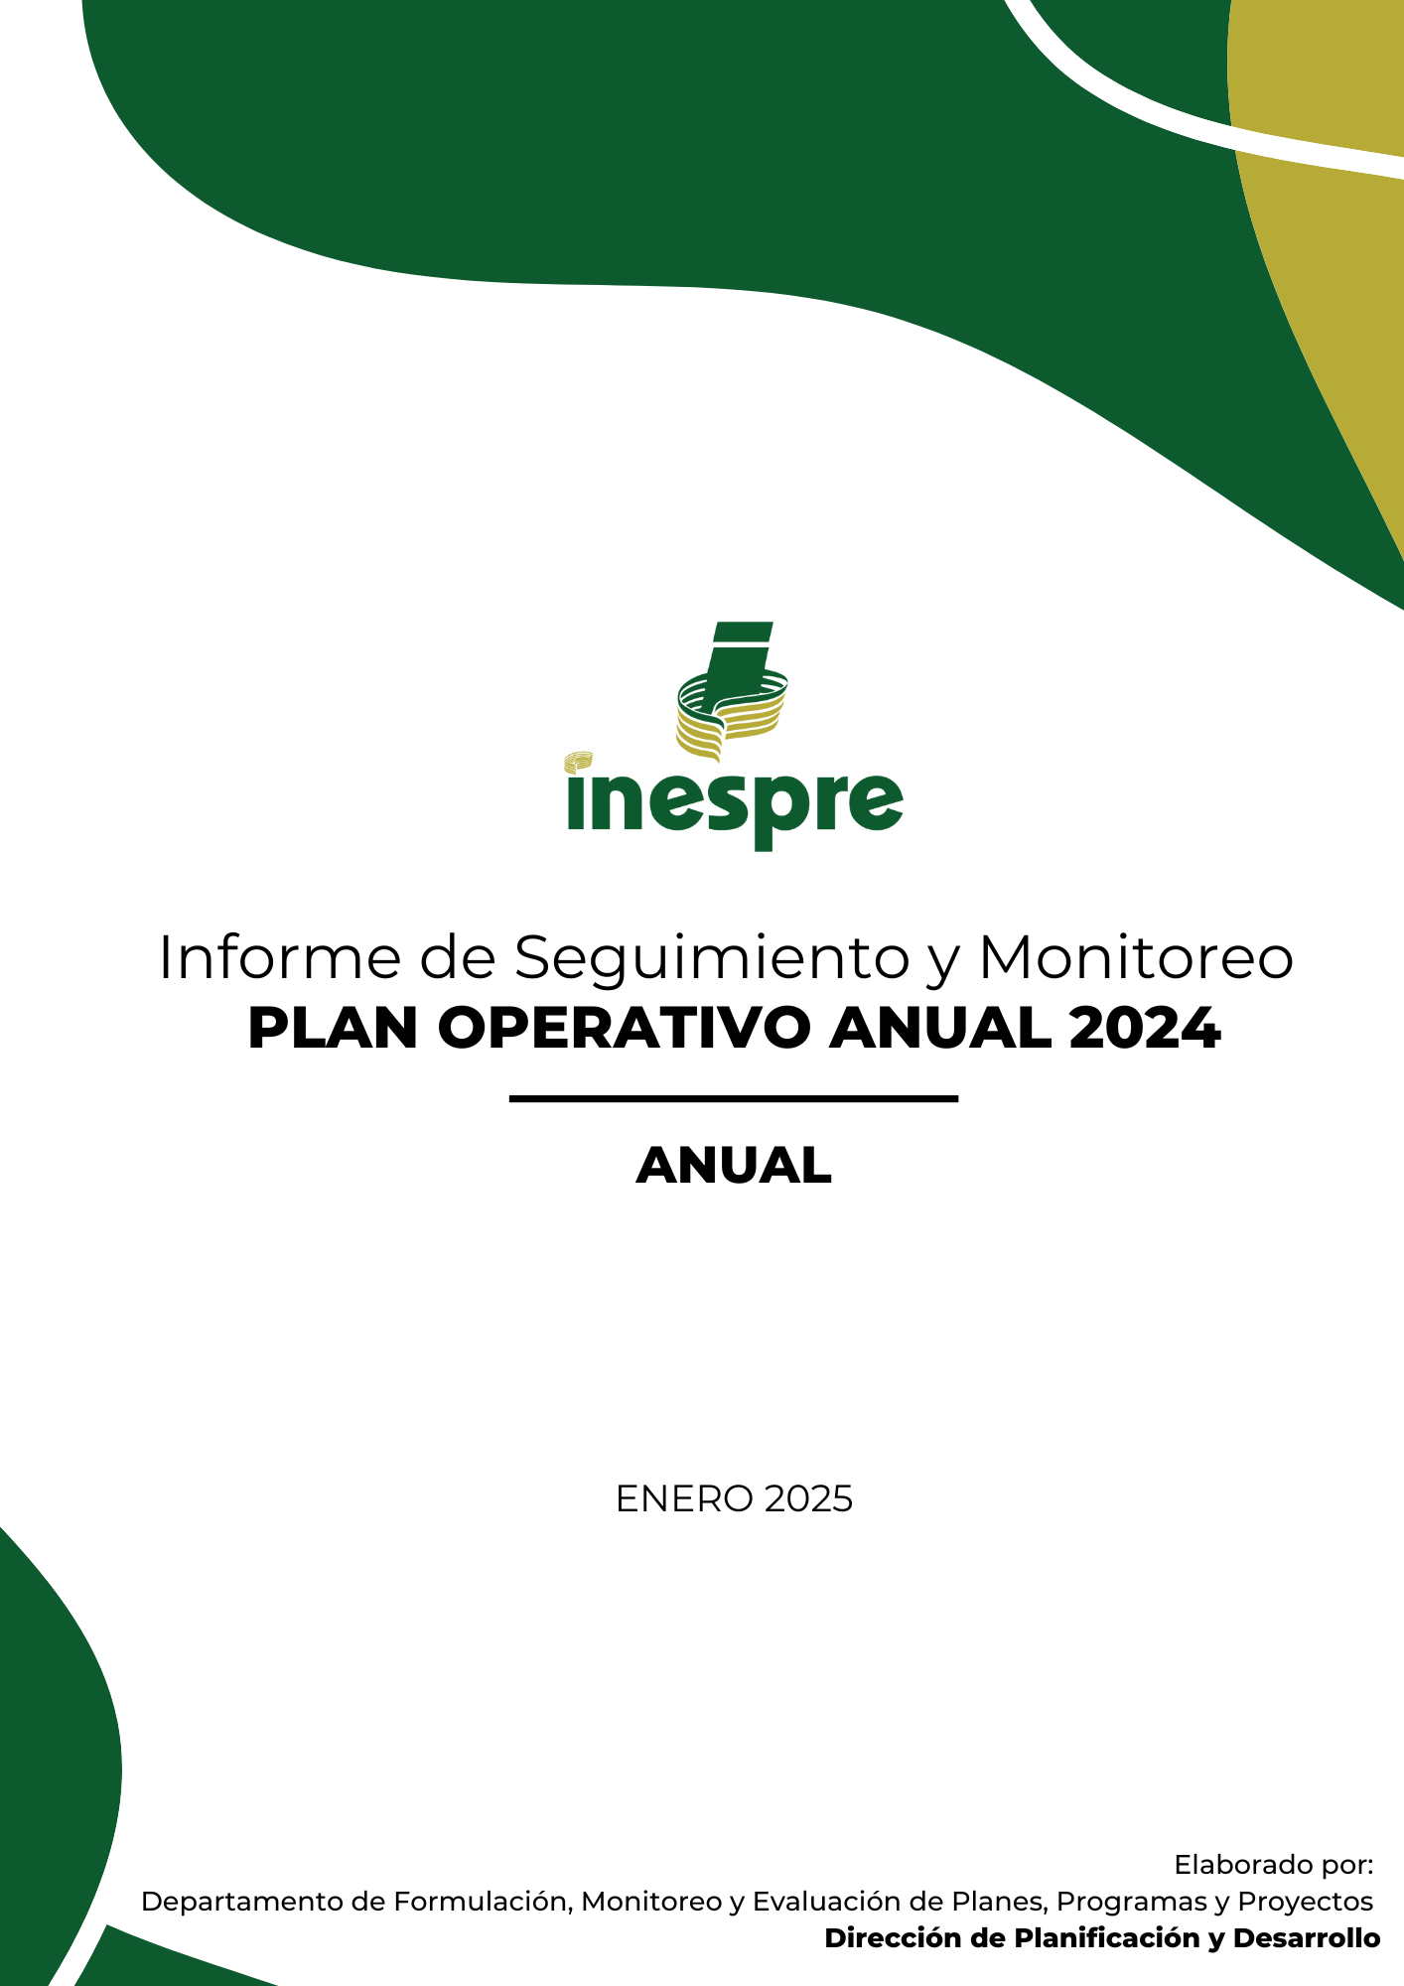

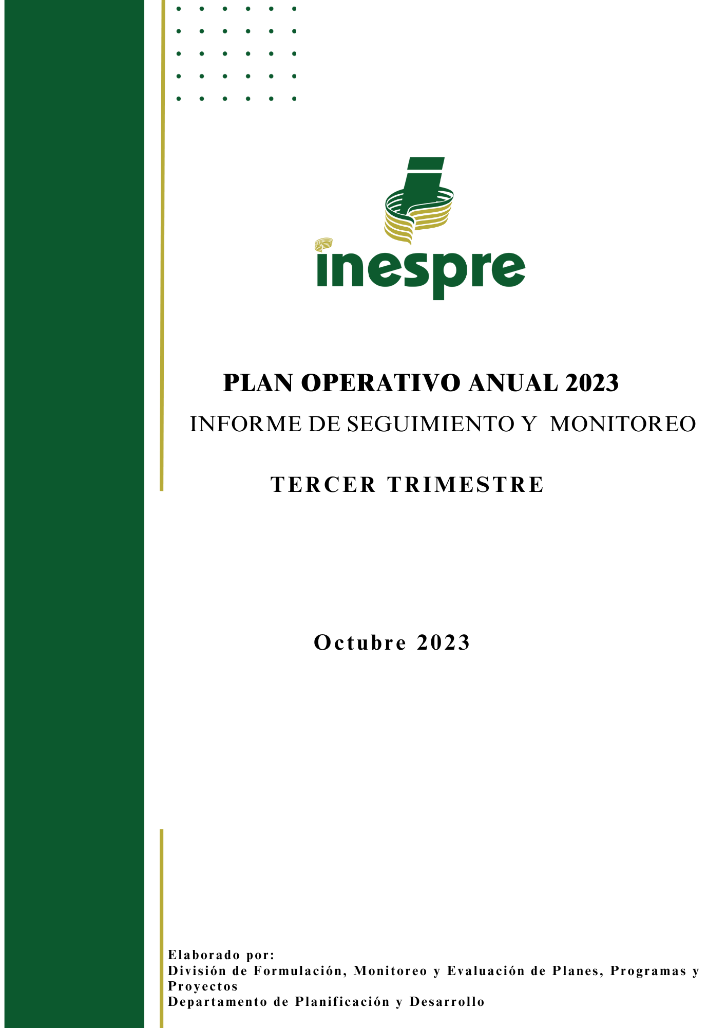

Contenido

1. Introducción 2

2. Desempeño del Plan Operativo Anual Institucional 2024 3

3. Desempeño del Plan Operativo Anual 2024 – POR ÁREA 4

3.1 Oficina de Libre Acceso a la Información 4

3.2 Departamento de Comunicaciones 5

3.3 Dirección Ejecutiva 5

3.4 Dirección de Planificación y Desarrollo 6

3.5 Dirección Administrativa Financiera 6

3.6 Dirección de Recursos Humanos 7

3.7 Departamento de Normas, Sistemas, Supervisión y Seguimiento 8

3.8 Departamento Jurídico 8

3.9 Dirección de Gestión de Programas 9

3.10 Dirección de Abastecimiento, Distribución y Logística 9

3.11 Departamento de Seguridad Militar 10

3.12 Dirección Agropecuaria, Normas y Tecnología Alimentaria 10

3.13 Dirección de Comercialización 12

3.14 Departamento de Tecnologías de la Información y Comunicación 12

4. Conclusiones y recomendaciones generales 14

5. Anexos 15

1. Introducción

El informe de evaluación del Plan Operativo Anual (POA) destaca el avance en la implementación de indicadores de gestión por parte de los departamentos del INESPRE, alineados con los objetivos delineados en el Plan Estratégico Institucional (PEI) para el período 2021-2024. Este plan estratégico, sustentado en dos ejes vinculados a la Estrategia Nacional de Desarrollo (END) para 2030, los Objetivos de Desarrollo Sostenible (ODS), el Programa de Gobierno y el Plan Nacional Plurianual del Sector Público (PNPSP), tiene como objetivo principal superar las limitaciones en la comercialización de productos agropecuarios a nivel nacional.

El primer eje se centra en "Establecer un esquema de comercialización eficiente de productos agropecuarios", buscando beneficiar tanto a los productores como a los consumidores. El segundo eje se enfoca en la "Organización interna y el fortalecimiento de las capacidades institucionales", procurando atender las necesidades de los colaboradores y la entidad misma, asegurando competencias y recursos para satisfacer las demandas de la sociedad dominicana.

Es esencial destacar que el POA 2024 está diseñado en consonancia con el PEI 2021-2024. En este contexto, el INESPRE trabaja incansablemente para garantizar la seguridad alimentaria en todo el país.

El POA 2024 establece metas, actividades, acciones y mediciones que benefician tanto a los ciudadanos como a los productores individuales, a través de asociaciones y cooperativas agropecuarias, con el propósito de maximizar sus capacidades productivas y comerciales. Las operaciones diarias de la institución avanzan hacia los objetivos a mediano plazo establecidos por la Máxima Autoridad Ejecutiva. En resumen, el POA 2024 contribuye al logro del PEI 2021-2024, ya que las tareas y responsabilidades de las áreas misionales y transversales representan un avance planificado hacia los objetivos establecidos.

Finalmente, este informe presenta el cumplimiento de la ejecución de los productos e indicadores de gestión, así como las limitaciones y acciones realizadas por las áreas de la institución. Estos datos servirán como base para futuras proyecciones y mejoras.

1. Desempeño del Plan Operativo Anual Institucional 2024

La evaluación del desempeño institucional para el período 2024, se sustentó en el monitoreo y cumplimiento del Plan Operativo Anual de 2024. En el siguiente cuadro, se proporciona un desglose detallado del grado de cumplimiento para cada área:

|  |  |  |
| --- | --- | --- |
| **Tabla 1.** Porcentaje de cumplimiento del POA, según área, 2024. | | |
| **No.** | **Departamentos** | **% Cumplimiento** |
| 1 | Oficina de Libre Acceso a la Información | 100% |
| 2 | Departamento de Comunicaciones | 100% |
| 3 | Dirección Ejecutiva | 99% |
| 4 | Dirección de Planificación y Desarrollo | 99% |
| 5 | Dirección Administrativa Financiera | 97% |
| 6 | Dirección de Recursos Humanos | 95% |
| 7 | Departamento de Normas, Sistemas, Supervisión y Seguimiento | 94% |
| 8 | Departamento Jurídico | 89% |
| 9 | Dirección de Gestión de Programas | 88% |
| 10 | Dirección de Abastecimiento, Distribución y Logística | 87% |
| 11 | Departamento de Seguridad Militar | 83% |
| 12 | Dirección Agropecuaria, Normas y Tecnología Alimentaria | 78% |
| 13 | Dirección de Comercialización | 72% |
| 14 | Departamento de Tecnologías de la Información y Comunicación | 70% |
|  | **Porcentaje Total de Cumplimiento** | **89%** |
| Fuente: Elaboración propia con datos obtenidos de las ejecuciones del POA de cada área. | | |

**Gráfico 1.** Porcentaje de cumplimiento del POA, según área, 2024.

**Fuente:** elaboración propia con datos obtenidos de las ejecuciones del POA de cada área.

**Nota:** fuente correspondiente a tabla 1 y gráfico 1.

1. Desempeño del Plan Operativo Anual 2024 – POR ÁREA

A continuación, se presentan los resultados alcanzados en la consecución de los objetivos en las distintas áreas que integran el INESPRE. Este análisis permite evaluar el rendimiento en relación con las metas establecidas para el año 2024. Además, se resalta el logro de un buen nivel de ejecución, alcanzando un promedio de cumplimiento del **89%**.

## **Oficina de Libre Acceso a la Información**

En lo que respecta a los resultados de la Oficina de Libre Acceso a la Información (OAI), es digno de mención el destacado logro de alcanzar un cumplimiento promedio del **100%** en la consecución de sus objetivos. Este éxito subraya la eficacia y la dedicación de la OAI para garantizar el acceso a la información de manera oportuna y transparente. La capacidad de mantener un rendimiento constante al nivel más alto refleja el compromiso del equipo y resalta la importancia estratégica en la promoción de la transparencia y la rendición de cuentas en la institución. Este logro contribuye significativamente al fortalecimiento de una cultura de transparencia y a la consolidación de buenas prácticas en la gestión de datos dentro de la entidad.

|  |  |
| --- | --- |
| **Tabla 2.** Resultados de la Oficina de Libre Acceso a la Información, según objetivo, 2024. | |
| **Oficina de Libre Acceso a la Información** | |
| **Objetivo** | **% Cumplimiento** |
| Cumplir con todo lo establecido en la Ley 200-04 de Libre  Acceso a la Información Pública. | 100% |
| Garantizar el cumplimiento del Plan de Trabajo de la CIGCN en concordancia con lo establecido por el órgano rector en la materia y el Sistema de Gestión Integrado de la Institución. | 100% |
| **Porcentaje total de cumplimiento** | **100%** |
| **Fuente**: elaboración propia con datos obtenidos de las ejecuciones del POA 2024 de la Oficina de Libre  Acceso a la Información | |

## **Departamento de Comunicaciones**

El Departamento de Comunicaciones alcanzó un **100%** en la ejecución de sus objetivos durante el período 2024, destacándose por el trabajo en equipo y la eficiente gestión en la comunicación y relaciones públicas de la institución.

|  |  |
| --- | --- |
| **Tabla 3.** Resultados del Departamento de Comunicaciones, según objetivo, 2024. | |
| **Departamento de Comunicaciones** | |
| **Objetivo** | **% Cumplimiento** |
| Recopilar y analizar información, elaborar contenido de calidad y difundir en medios internos y externos. | 100% |
| Difundir informaciones institucionales y mantener un buen  posicionamiento de la imagen de la Institución. | 100% |
| Difundir informaciones institucionales a nuestro público interno y externo. | 100% |
| Informar a nuestros directores y encargados de las noticias del sector  agropecuario nacional y otras de interés. | 100% |
| Promocionar los programas institucionales, puntos de ventas, productos disponibles, precios y ofertas. | 100% |
| Medir el posicionamiento de la marca del INESPRE. | 100% |
| Asegurar que las actividades se lleven a cabo de manera organizada, con buena presencia y garantizando un servicio eficiente, cumpliendo con  todos los requisitos de las Máximas Autoridades. | 100% |
| **Porcentaje total de cumplimiento** | **100%** |
| **Fuente**: elaboración propia con datos obtenidos de las ejecuciones del POA 2024 del Departamento de  Comunicaciones. | |

## **Dirección Ejecutiva**

La Dirección Ejecutiva del INESPRE alcanzó un puntaje del **99%** como resultado de su gestión efectiva durante el año 2024.

|  |  |
| --- | --- |
| **Tabla 4.** Resultados de la Dirección Ejecutiva, según objetivo, 2024. | |
| **Dirección Ejecutiva** | |
| **Objetivo** | **% Cumplimiento** |
| Tomar decisiones de impacto para la Institución y la ciudadanía,  estableciendo, creando y aprobando regulaciones, presupuestos,  adquisiciones, cambios, entre otros. | 100% |
| Dar seguimiento al cumplimiento eficaz de los planes, proyectos,  normas y procesos de nuevas regulaciones. | 100% |
| Garantizar un sector agropecuario más productivo y eficiente para  asegurar el abastecimiento oportuno de los productos a la población. | 98% |
| **Porcentaje total de cumplimiento** | **99%** |
| **Fuente**: elaboración propia con datos obtenidos de las ejecuciones del POA 2024 de la Dirección Ejecutiva. | |



## **Dirección de Planificación y Desarrollo**

La Dirección de Planificación y Desarrollo logró un cumplimiento promedio del **99%** en sus objetivos, reflejando la excelente gestión que ha tenido el área durante todo el año.

|  |  |
| --- | --- |
| **Tabla 5.** Resultados de la Dirección de Planificación y Desarrollo, según objetivo, 2024. | |
| **Dirección de Planificación y Desarrollo** | |
| **Objetivo** | **% Cumplimiento** |
| Eficientizar la planificación estratégica de la institución. | 100% |
| Hacer un seguimiento de las metas establecidas en base a las  programadas y realizar los ajustes necesarios. | 100% |
| Impulsar la calidad y el desarrollo institucional a través de la mejora continua de los procesos y servicios del INESPRE, a fin de  satisfacer los requerimientos y expectativas de los clientes internos y externos. | 100% |
| Promover y garantizar la igualdad de oportunidades, derechos y trato entre mujeres y hombres del INESPRE. | 96% |
| **Porcentaje total de cumplimiento** | **99%** |
| **Fuente**: elaboración propia con datos obtenidos de las ejecuciones del POA 2024 de la Dirección de  Planificación y Desarrollo. | |



## **Dirección Administrativa Financiera**

La Dirección Administrativa Financiera alcanzó un **97%** de cumplimiento en sus objetivos para el año 2024. Aunque el objetivo relacionado con la presentación de las operaciones financieras de la institución ante el gobierno central y la población registró un cumplimiento del 75%, la dirección demostró una gestión eficaz que permitió mantener un desempeño general superior al 95%.

|  |  |
| --- | --- |
| **Tabla 6.** Resultados de la Dirección Administrativa Financiera, según objetivo, 2024. | |
| **Dirección Administrativa Financiera** | |
| **Objetivo** | **% Cumplimiento** |
| Ejecutar los procesos de adquisición de bienes y servicios, según el Plan de Compras, dando cumplimiento a la Ley 340-06. | 100% |
| Remitir oportunamente las documentaciones de procesos publicados en la DGCP a la Oficina de Libre Acceso a la Información. | 100% |
| Asegurar el cumplimiento de los plazos y requerimientos del Sistema de Compras y Contrataciones | 100% |
| Honrar los compromisos financieros de la institución. | 97% |
| Presentar las operaciones financieras de la institución ante el gobierno central y la población. | 75% |
| Monitorear y controlar el presupuesto anual aprobado para la  Institución. | 100% |
| Proporcionar transporte a los empleados y áreas operativas del  INESPRE. | 100% |
| Garantizar la higiene en todas las áreas de la institución. | 100% |
| Mantener las instalaciones de la Institución en las condiciones  apropiadas para el desarrollo de las operaciones, con los recursos  disponibles. | 100% |
| **Porcentaje total de cumplimiento** | **97%** |
| **Fuente**: elaboración propia con datos obtenidos de las ejecuciones del POA 2024 de la Dirección  Administrativa Financiera. | |

6. 5. Dirección de Recursos Humanos

La Dirección de Recursos Humanos logró un cumplimiento promedio del **95%** de sus objetivos, reflejando un desempeño sólido a lo largo del año. De los objetivos planteados, se obtuvieron resultados positivos en varios aspectos, aunque uno de ellos quedó con un desempeño por debajo de lo esperado. Este resultado subraya la oportunidad de ajustar estrategias específicas y redoblar esfuerzos para alcanzar los estándares deseados, sin perder de vista los logros obtenidos en los demás objetivos, este objetivo corresponde a "Tramitar los pagos de la nómina tanto a empleados como a beneficiarios de descuentos a través del Sistema para la Gestión Financiera del Estado (SIGEF)", con un resultado de 63%debido a las limitaciones presentadas durante el período evaluado. A pesar de todo, la gestión del área durante todo el año fue eficiente, lo que se refleja en el excelente porcentaje promedio alcanzado, demostrando el compromiso en la gran mayoría de sus metas.

|  |  |
| --- | --- |
| **Tabla 7.** Resultados de la Dirección de Recursos Humanos, según objetivo, 2024. | |
| **Dirección de Recursos Humanos** | |
| **Objetivo** | **% Cumplimiento** |
| Planificar las necesidades de personal de la entidad a fin de optimizar la distribución de la carga de trabajo y las compensaciones de los  servidores públicos en el año en curso. | 100% |
| Velar por el cumplimiento de las normativas vigentes relacionadas con la seguridad y salud ocupacional de los servidores público en el 2024. | 100% |
| Cumplir con la aplicación de las disposiciones de los organismos  rectores en materia de Relaciones Laborales y Sociales. | 100% |
| Realizar la adecuación y actualización de expedientes de personal activo e inactivo durante el año 2024 | 83% |
| Tramitar los pagos de la nómina tantos a empleados como a  beneficiarios de descuentos por el Sistema para la Gestión Financiera del Estado (SIGEF). | 63% |
| Captar servidores que reúnan las características y requisitos necesarios en el cumplimiento de la planificación de personal 2024. | 100% |
| Gestionar los acuerdos y evaluación del desempeño acorde a las metas establecidas en cumplimiento de las normativas vigentes del año 2024 para mejorar resultados esperados de los colaboradores. | 100% |
| Mejorar las competencias de los colaboradores a través de las  capacitaciones, acorde a los resultados de la detección de necesidades de formación. | 100% |
| Orientar al personal en relación de subsistemas de Recursos Humanos, con el objetivo de realizar una gestión eficiente, oportuna y eficaz. | 100% |
| Fortalecer la estandarización de los procesos del área de Recursos  Humanos a fin de optimizar el servicio institucional durante el 2024. | 100% |
| **Porcentaje total de cumplimiento** | **95%** |
| **Fuente**: elaboración propia con datos obtenidos de las ejecuciones del POA 2024 de la Dirección de Recursos Humanos. | |

## **Departamento de Normas, Sistemas, Supervisión y Seguimiento**

En el año 2024, el Departamento de Normas, Sistemas, Supervisión y Seguimiento alcanzó un **100%** de cumplimiento en mayoría de sus objetivos. A pesar del excelente desempeño del área, uno de sus objetivos relacionado con la optimización del funcionamiento de las actividades y la reducción de incidencias alcanzó un 75%, resultado de esto el cumplimiento promedio fue de un **94%.**

|  |  |
| --- | --- |
| **Tabla 8.** Resultados del Departamento de Normas, Sistemas, Supervisión y Seguimiento, según objetivo, 2024. | |
| **Departamento de Normas, Sistemas, Supervisión y Seguimiento** | |
| **Objetivo** | **% Cumplimiento** |
| Lograr el mejor funcionamiento de las actividades realizadas  reduciendo los niveles de incidencias. | 75% |
| Vigilar por el cumplimiento de las normas y seguimientos a los  procesos de controles de gastos | 100% |
| Garantizar que los expedientes de pago cumplan con las normas y  procesos establecidos. | 100% |
| Fiscalizar las operaciones institucionales y velar por el cumplimiento de las normas y controles en dichos procesos. | 100% |
| **Porcentaje total de cumplimiento** | **94%** |
| **Fuente**: elaboración propia con datos obtenidos de las ejecuciones del POA 2024 del Departamento de  Normas, Sistemas, Supervisión y Seguimiento. | |

## **Departamento Jurídico**

El Departamento Jurídico del INESPRE alcanzó un cumplimiento promedio del **89%** en sus metas, evidenciando un desempeño destacado en sus funciones.

|  |  |
| --- | --- |
| **Tabla 9.** Resultados del Departamento Jurídico, según objetivo, 2024. | |
| **Departamento Jurídico** | |
| **Objetivo** | **% Cumplimiento** |
| Dar cumplimiento a los procesos según la Ley que corresponda. | 94% |
| Cumplir con todos los acuerdos pautados. | 83% |
| **Porcentaje total de cumplimiento** | **89%** |
| **Fuente**: elaboración propia con datos obtenidos de las ejecuciones del POA 2024 del Departamento Jurídico. | |

## **Dirección de Gestión de Programas**

La Dirección de Gestión de Programas alcanzó un cumplimiento del **88%** de su objetivo para el año 2024. Este resultado se atribuye al cumplimiento mensual de las ventas de productos agropecuarios por parte del INESPRE, alcanzado a pesar de los desafíos presentados por los cambios en la priorización de canales, como los Mercados de Productores y las Ferias Agropecuarias, así como las limitaciones en los recursos asignados para ejecutar los programas. La dirección demostró flexibilidad al adaptarse a las necesidades surgidas durante el año, asegurando así una contribución sostenida al fortalecimiento de la seguridad alimentaria.

|  |  |
| --- | --- |
| **Tabla 10.** Resultados de la Dirección de Gestión de Programas, según objetivo, 2024. | |
| **Dirección de Gestión de Programas** | |
| **Objetivo** | **% Cumplimiento** |
| Llegar a las zonas más vulnerables y a la población de escasos recursos económicos del país con una canasta básica  agroalimentaria de calidad a bajos precios, con el propósito de garantizar seguridad alimentaria. | 88% |
| **Porcentaje total de cumplimiento** | **88%** |
| **Fuente**: elaboración propia con datos obtenidos de las ejecuciones del POA 2024 de la Dirección de Gestión de Programas. | |

* 1. Dirección de Abastecimiento, Distribución y Logística

En relación con la Dirección de Abastecimiento, Distribución y Logística, el objetivo planificado para el período 2024, alcanzó un rendimiento del **87%**, lo que evidencia el desempeño del equipo en dicha área. La capacidad para asegurar el suministro de los productos requeridos en los distintos canales de comercialización refleja la eficacia operativa y la dedicación del equipo a pesar de las limitaciones presentadas.

|  |  |
| --- | --- |
| **Tabla 11.** Resultados de la Dirección de Abastecimiento, Distribución y Logística, según objetivo, 2024. | |
| **Dirección de Abastecimiento, Distribución y Logística** | |
| **Objetivo** | **% Cumplimiento** |
| Abastecer los canales de comercialización y almacenes regionales con productos agropecuarios en las comunidades de escasos recursos en el tiempo requerido. | 87% |
| **Porcentaje total de cumplimiento** | **87%** |
| **Fuente**: elaboración propia con datos obtenidos de las ejecuciones del POA 2024 de la Dirección de  Abastecimiento, Distribución y Logística. | |

* 1. Departamento de Seguridad Militar

En la consecución de sus metas, el Departamento de Seguridad Militar alcanzó un rendimiento del **83%**, evidenciando un desempeño eficiente en sus labores de seguridad. Este resultado se refleja tanto en el respaldo brindado a diversas actividades y programas institucionales como en la atención a las distintas regiones a nivel nacional.

|  |  |
| --- | --- |
| **Tabla 12.** Resultados del Departamento de Seguridad Militar, según objetivo, 2024. | |
| **Departamento de Seguridad Militar** | |
| **Objetivo** | **% Cumplimiento** |
| Prestar eficientemente la labor de seguridad a las distintas actividades y programas institucionales, así como las diferentes localidades  regionales a nivel nacional. | 83% |
| **Porcentaje total de cumplimiento** | **83%** |
| **Fuente**: elaboración propia con datos obtenidos de las ejecuciones del POA 2024 del Departamento de  Seguridad Militar. | |

* 1. Dirección Agropecuaria, Normas y Tecnología Alimentaria

En la misma línea, la Dirección Agropecuaria, Normas y Tecnología Alimentaria obtuvo un resultado promedio del **78%** en el cumplimiento de las metas del año. Tres (3) objetivos relacionados con la capacitación de productores y técnicos en temas específicos del sector agropecuario presentaron un porcentaje de desempeño bajo según su programación, debido a las limitaciones que se enfrentaron durante el período evaluado en temas de recursos y asistencia en las capacitaciones.

Por otro lado, el objetivo de programar la integración de asociaciones para mejorar la economía y fortalecer los conocimientos en la comercialización de productos agropecuarios alcanzó un cumplimiento del 33%, ya que la integración de asociaciones no logró las expectativas previstas para el año. Asimismo, el objetivo de cumplir con la asistencia técnica en los programas de comercialización aplicando las normas de calidad obtuvo un porcentaje de cumplimiento del 72%.

A pesar de los desafíos, el área realizó un esfuerzo destacado para cumplir con sus objetivos, demostrando un fuerte compromiso con la consecución de sus metas anuales. No obstante, será necesario reforzar la gestión y optimizar los procesos para superar los retos futuros y lograr un desempeño aún más eficiente.

|  |  |
| --- | --- |
| **Tabla 13.** Resultados de la Dirección Agropecuaria, Normas y Tecnología Alimentaria, según objetivo, 2024. | |
| **Dirección Agropecuaria, Normas y Tecnología Alimentaria** | |
| **Objetivo** | **% Cumplimiento** |
| Capacitar a pequeños y medianos productores agropecuarios en  estándares de calidad, inocuidad y comercialización, para que estos sean más eficientes en sus labores de comercialización. | 83% |
| Capacitar a Asociaciones y/o Cooperativas de Pequeños y Medianos Productores Agropecuarios en Manejo de Post Cosecha para que estos sean más eficientes en sus labores de Comercialización. | 65% |
| Capacitar a Asociaciones y/o Cooperativas de Pequeños y Medianos Productores Agropecuarios en Buenas Prácticas de Manipulación de Productos Agrícolas y Cárnicos. para que estos sean más eficientes en sus labores de Comercialización. | 57% |
| Capacitar a Técnicos Agropecuarios sobre Aspectos de Control de  Plagas y Buenas Prácticas de Recepción de Almacenamiento de Productos Agropecuarios. para que estos sean más eficientes en sus labores de Comercialización. | 94% |
| Capacitara a Técnicos en Buenas Prácticas de Manipulación (BPM),  Almacenamiento y Transporte de Productos Agropecuarios. para que estos sean más eficientes en sus labores de Comercialización. | 51% |
| Capacitar a técnicos agropecuarios en manejo y llenado de boletín (MP1) en las diferentes actividades que realiza la institución. | 100% |
| Programar la integración de asociaciones en procura de mejorar la  economía, fortalecer los conocimientos de las asociaciones en la  comercialización de productos agropecuarios. | 33% |
| Mantener controlada la presencia de plagas en todas las instalaciones de nuestra institución a nivel local y nacional. | 100% |
| Garantizar que las áreas utilizadas para la comercialización de los  productos agrícolas cumplen con los estándares de inocuidad. | 100% |
| Certificar las Condiciones Óptimas de los Productos Agropecuarios y Agroindustriales. | 100% |
| Cumplir con la asistencia técnica en los programas de comercialización aplicando las normas de calidad. | 72% |
| **Porcentaje total de cumplimiento** | **78%** |
| **Fuente**: elaboración propia con datos obtenidos de las ejecuciones del POA 2024 de la Dirección Agropecuaria, Normas y Tecnología Alimentaria. | |

## **Dirección de Comercialización**

La Dirección de Comercialización ha logrado un cumplimiento del **72%** en la consecución de todos sus objetivos. A pesar de los excelentes resultados obtenidos en los objetivos relacionados con la contribución a la estabilización de precios de los productos agropecuarios y la participación directa de los productores en los canales de comercialización, los objetivos “Cumplir con las políticas de requerimientos de compras de los rubros agropecuarios para su venta y distribución en los canales de comercialización de acuerdo con lo establecido en los manuales de procedimientos” y “Ofertar a las instituciones del gobierno productos agropecuarios nutritivos y de alta calidad” obtuvieron un porcentaje de cumplimiento de 47% y 42% respectivamente debido a limitaciones presentadas en la gestión de recursos en tiempo oportuno, lo que refleja la necesidad de fortalecer los procesos administrativos para garantizar un mejor desempeño en el futuro.

|  |  |
| --- | --- |
| **Tabla 14.** Resultados de la Dirección de Comercialización, según objetivo, 2024. | |
| **Dirección de Comercialización** | |
| **Objetivo** | **% Cumplimiento** |
| Cumplir con las políticas de requerimientos de compras de los rubros agropecuarios para su venta y distribución en los canales de  comercialización de acuerdo con lo establecido en los manuales de  procedimientos. | 47% |
| Contribuir con la estabilización de los precios en los rubros agropecuarios comercializados en el mercado nacional. | 98% |
| Facilitar la comercialización directa entre el productor y el consumidor ofertando a la población productos aptos e inocuos a precios asequibles. | 100% |
| Ofertar a las Instituciones del Gobierno productos agropecuarios  nutritivos y de alta calidad. | 42% |
| **Porcentaje total de cumplimiento** | **72%** |
| **Fuente**: elaboración propia con datos obtenidos de las ejecuciones del POA 2024 de la  Dirección de Comercialización. | |

## **Departamento de Tecnologías de la Información y Comunicación**

En relación con el desempeño y los logros del Departamento de Tecnologías de la Información, los resultados promedio alcanzaron un **70%** de cumplimiento de los objetivos establecidos. Este se debe a que algunos objetivos específicos enfrentaron desafíos significativos. Por ejemplo, "Crear soluciones integrales para la gestión de sus operaciones con eficiencia y transparencia" y "Dar continuidad a las operaciones y al Plan de Contingencia TIC" lograron un cumplimiento del 39% y 66%, respectivamente, debido a complejidades en los procesos que obstaculizaron la finalización de actividades clave, como el traslado completo de la contingencia Off-Site al Data Center del Estado Dominicano. Asimismo, el objetivo de "Mejorar la seguridad de los equipos por medio de nuestro sistema de seguridad" alcanzó un cumplimiento del 75%, evidenciando avances importantes a pesar de las limitaciones que se presentaron. Estos resultados destacaron la importancia de mejorar la gestión y perfeccionar los procesos institucionales, con el objetivo de abordar de manera más efectiva los retos venideros y garantizar un rendimiento más sólido, eficiente y sostenible a largo plazo.

|  |  |
| --- | --- |
| **Tabla 15.** Resultados del Departamento de Tecnologías de la Información y Comunicación, según objetivo, 2024. | |
| **Departamento de Tecnologías de la Información y Comunicación** | |
| **Objetivo** | **% Cumplimiento** |
| Crear soluciones integrales para la gestión de sus operaciones con eficiencia y transparencia. | 39% |
| Aumentar la cobertura de los servicios TIC. | 100% |
| Dar continuidad a las operaciones y contingencia TIC. | 66% |
| Mejorar la seguridad de los equipos por medio de nuestro sistema de seguridad. | 75% |
| **Porcentaje total de cumplimiento** | **70%** |
| **Fuente**: elaboración propia con datos obtenidos de las ejecuciones del POA 2024 del  Departamento de Tecnologías de la Información y Comunicación. | |

1. Conclusiones y recomendaciones generales

El propósito primordial del Informe de Seguimiento y Monitoreo del Plan Operativo Anual 2024 es presentar el nivel de cumplimiento de las metas planificadas por las diversas áreas que conforman la institución a lo largo del año.

En cuanto al desempeño institucional del Plan Operativo Anual del INESPRE, es relevante destacar que se logró un promedio de cumplimiento del **89%**. Este éxito se debe al trabajo, la dedicación y el enfoque de todas las áreas en el logro de las metas institucionales.

Cabe señalar que, algunas acciones se vieron limitadas durante el año, resultando en un cumplimiento por debajo de las expectativas. En ciertos casos, esto se atribuyó a tareas que no estaban directamente bajo el control de la institución, generando complicaciones externas y en ocasiones, situaciones relacionadas con la agenda o disponibilidad de otros participantes que afectaron su ejecución exitosa. Además, algunas actividades se vieron afectadas por la necesidad de recursos para ser llevadas a cabo, lo que culminó en el desplazamiento de acciones para priorizar campos puntuales y cubrir con la demanda de la ciudadanía de la manera más eficiente posible.

Con el fin de mejorar esta situación, se sugiere realizar ajustes necesarios en los objetivos afectados por procesos dependientes de instituciones y organismos externos. Esto permitiría a la institución completar sus acciones y resolver cualquier inconveniente o incumplimiento derivado de situaciones ajenas o externas. Al mismo tiempo, es crucial llevar a cabo verificaciones periódicas de las metas para mantenerse informados sobre las actividades programadas y lograr un cumplimiento óptimo. Se insta a realizar revisiones en caso de que surjan brechas para identificar sus causas y aplicar medidas correctivas, y a su vez, se recomienda mantener el enfoque en las actividades que reflejan la esencia y misión de la institución, gestionando y priorizando aquellas acciones que generen un impacto positivo en beneficio de la población. Asimismo, es fundamental cumplir con las expectativas del público dominicano, optimizar los recursos y mejorar los mecanismos de distribución de estos para garantizar resultados efectivos y sostenibles.

En resumen, es esencial que las áreas analicen estos porcentajes y consideren el historial al cumplir sus metas dentro de los plazos establecidos. Esto permitirá aumentar el promedio de ejecución de los objetivos en la formulación de los planes para los años siguientes, manteniendo un rango de cumplimiento entre el 80% y el 100% en los objetivos institucionales.

1. Anexos

A continuación, se muestran las **matrices de ejecución del POA 2024** según área: